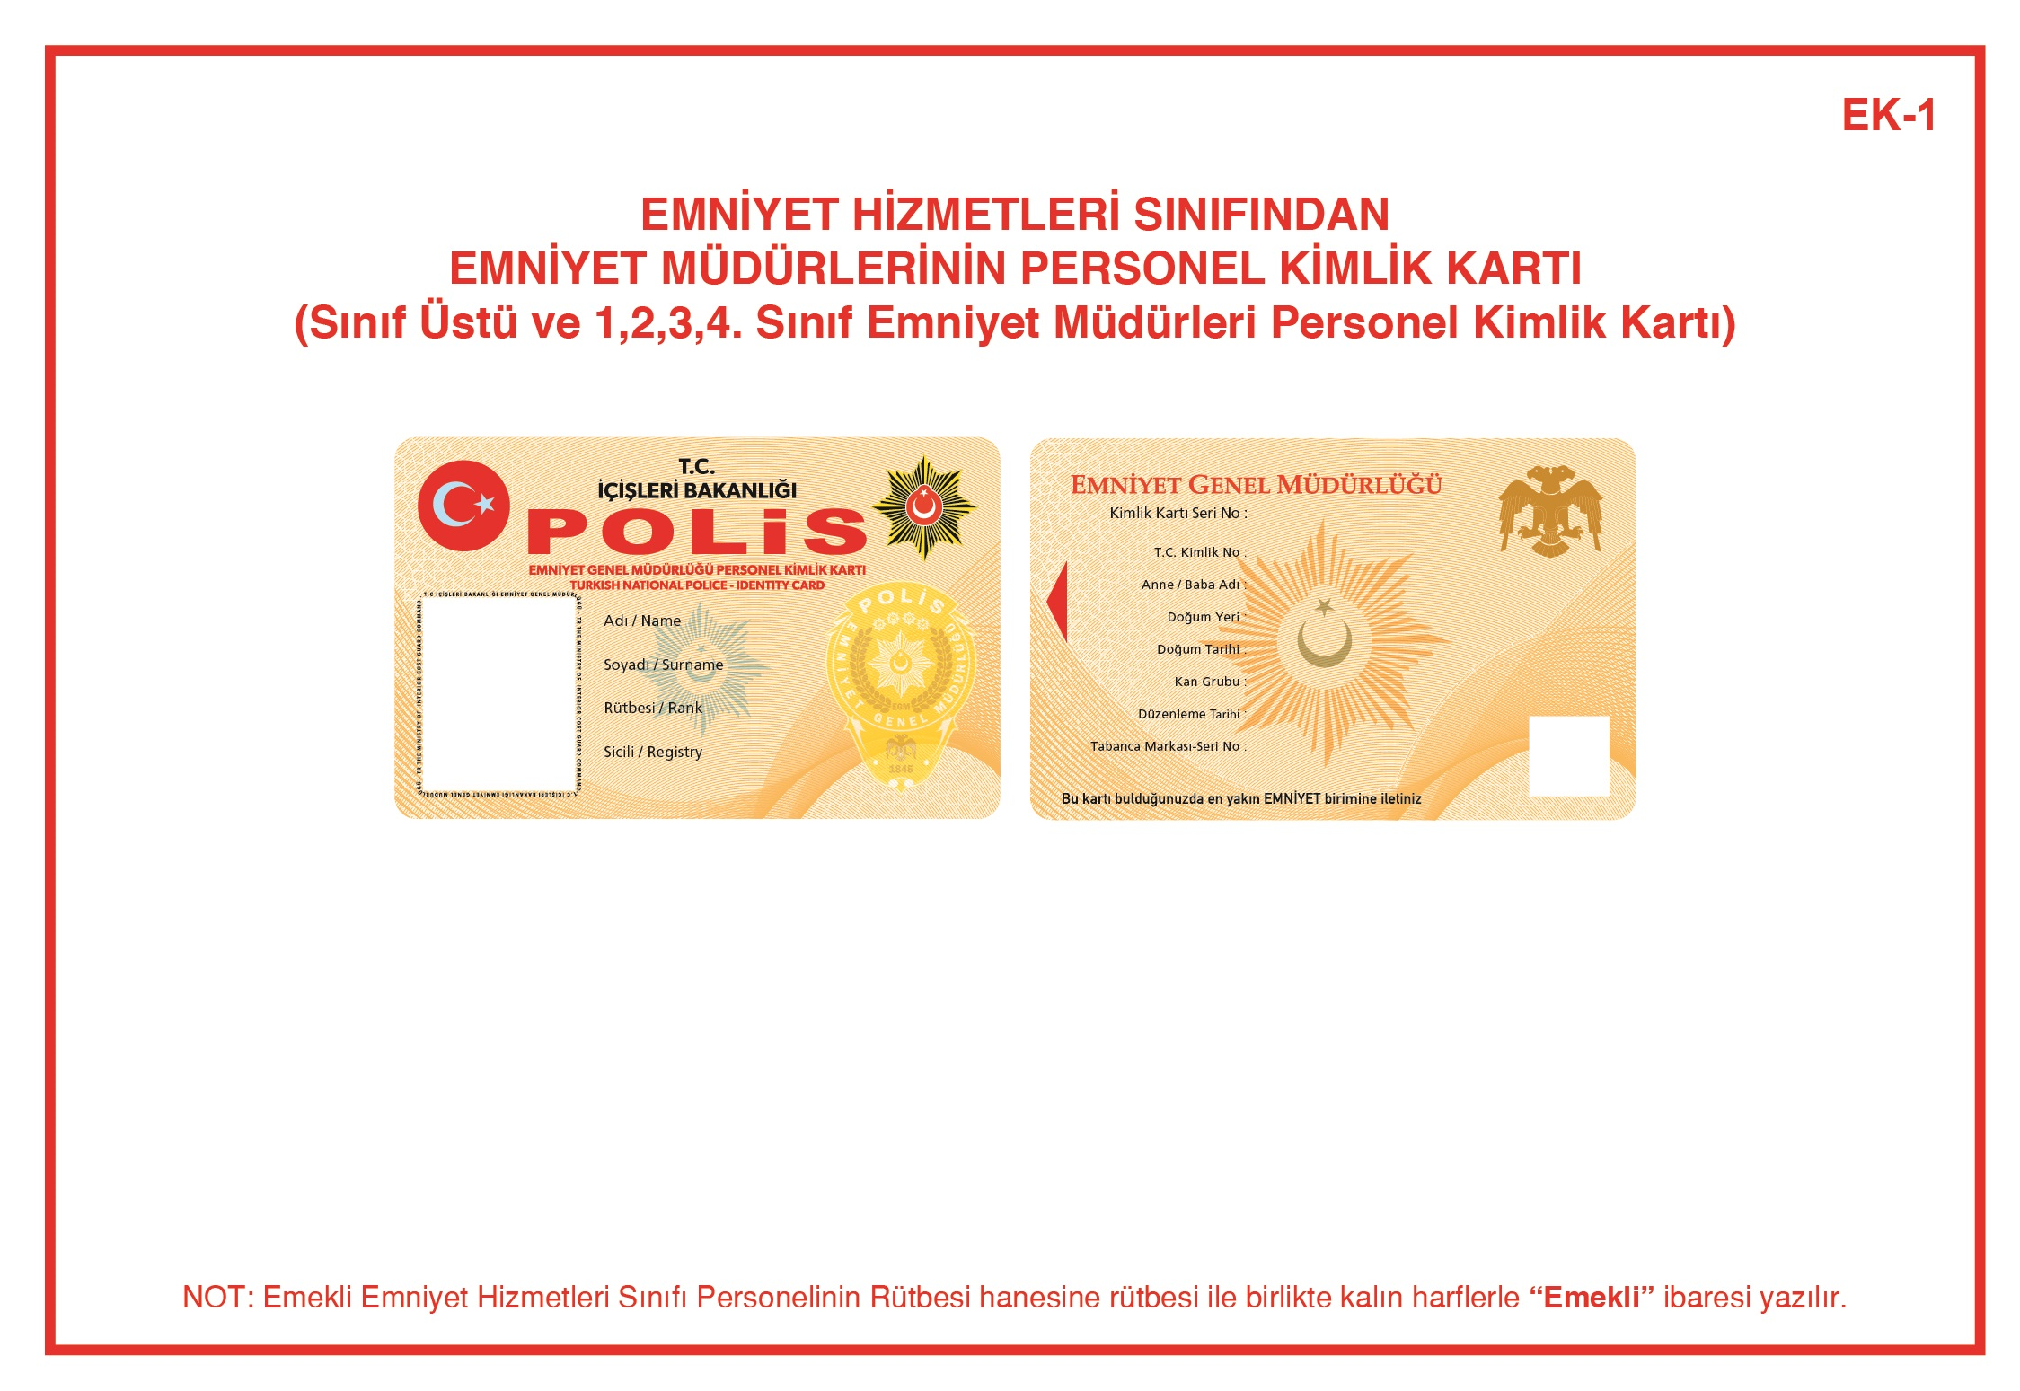

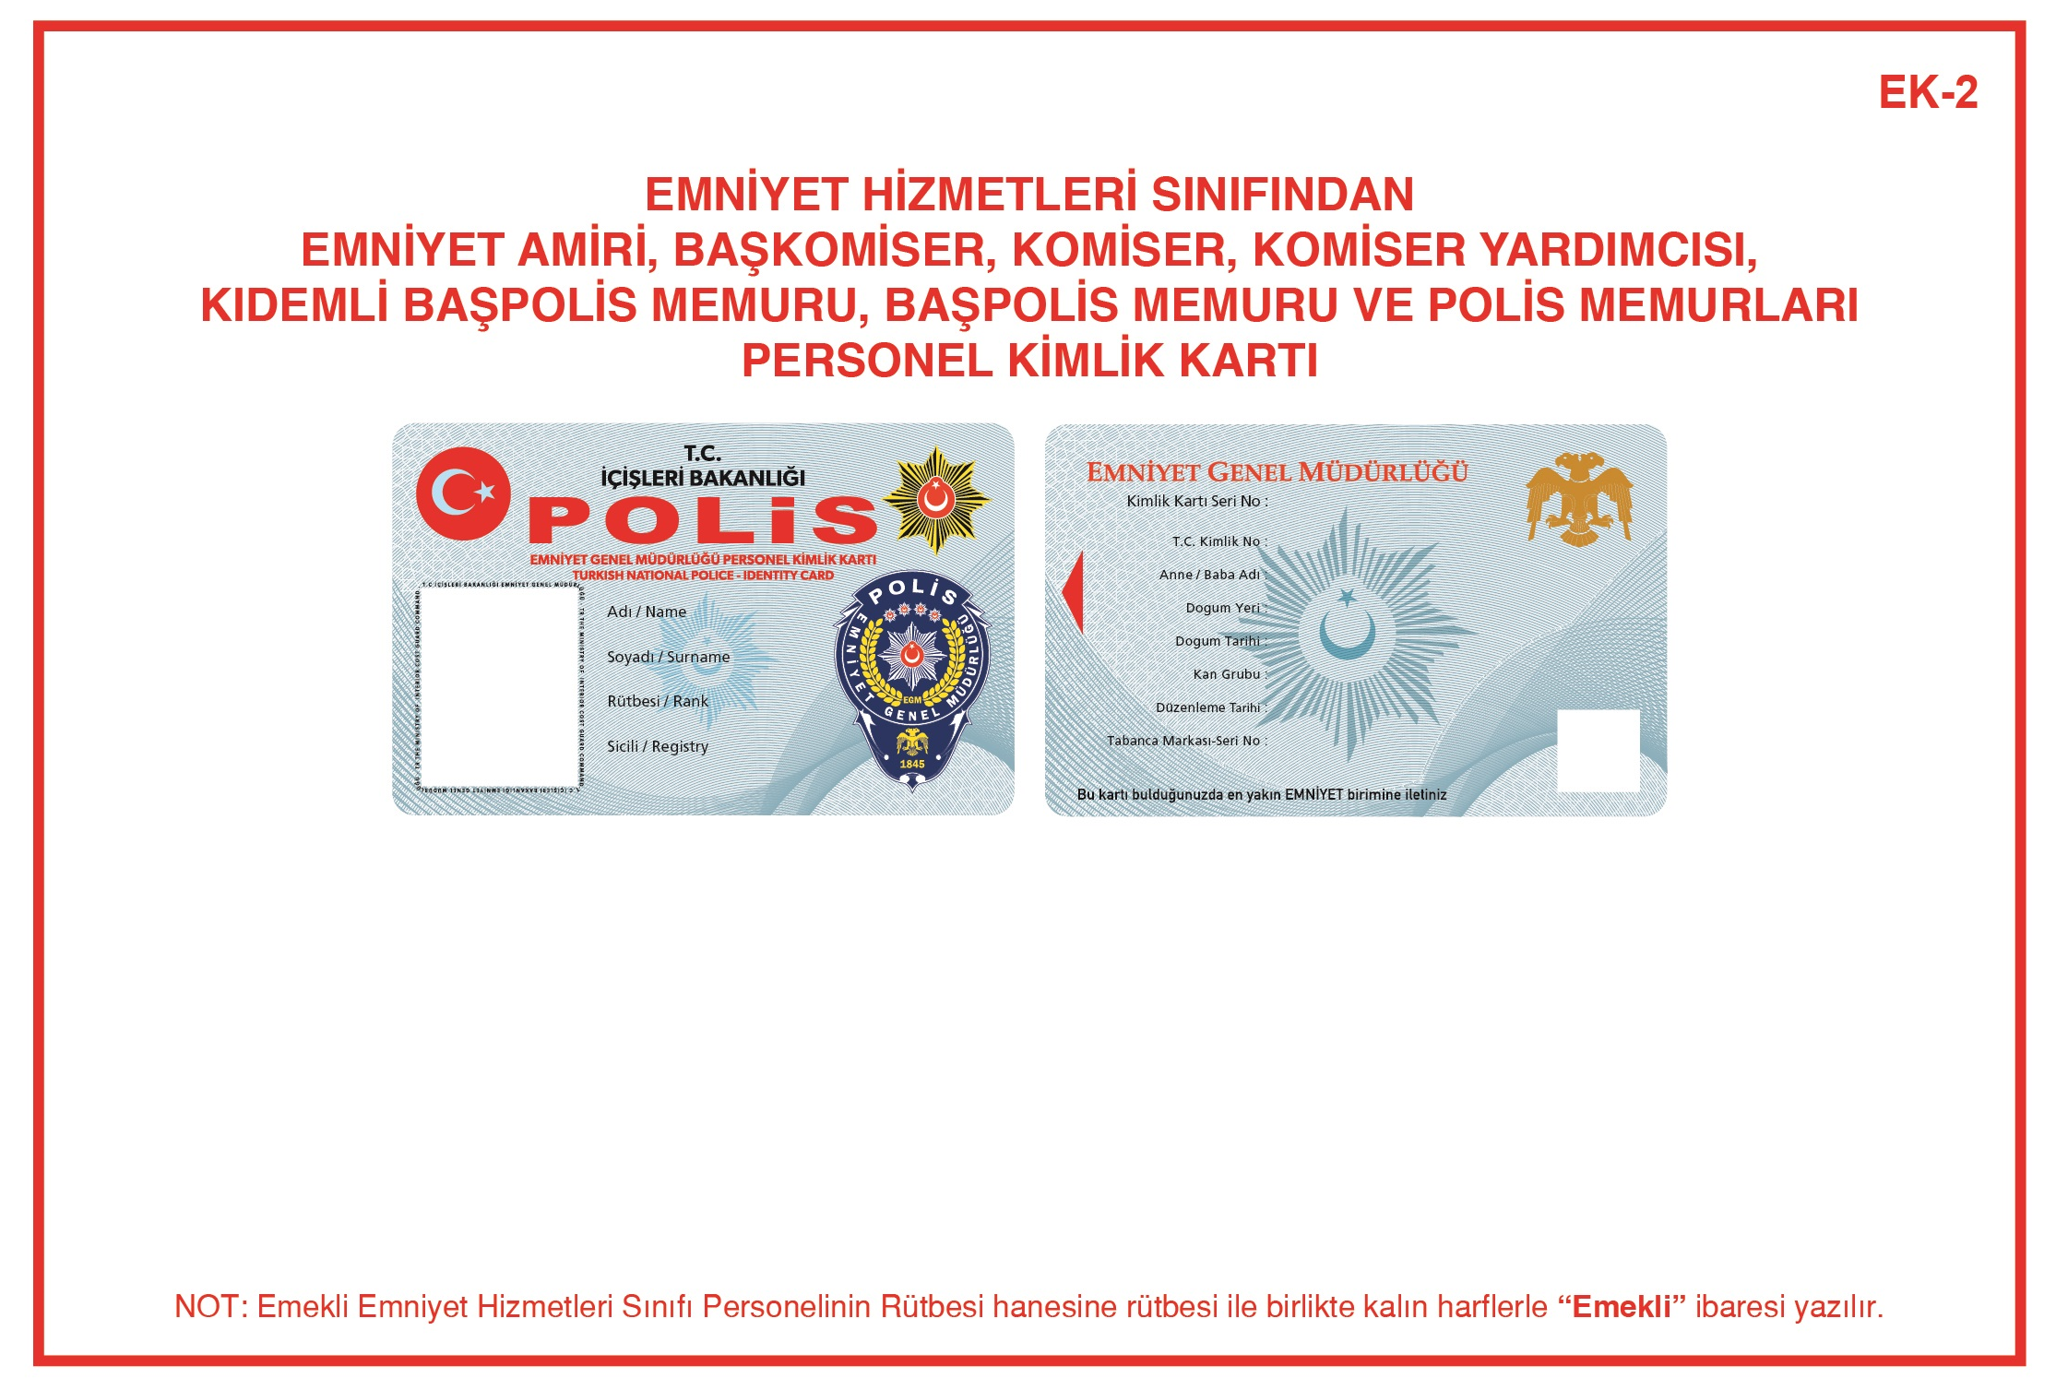

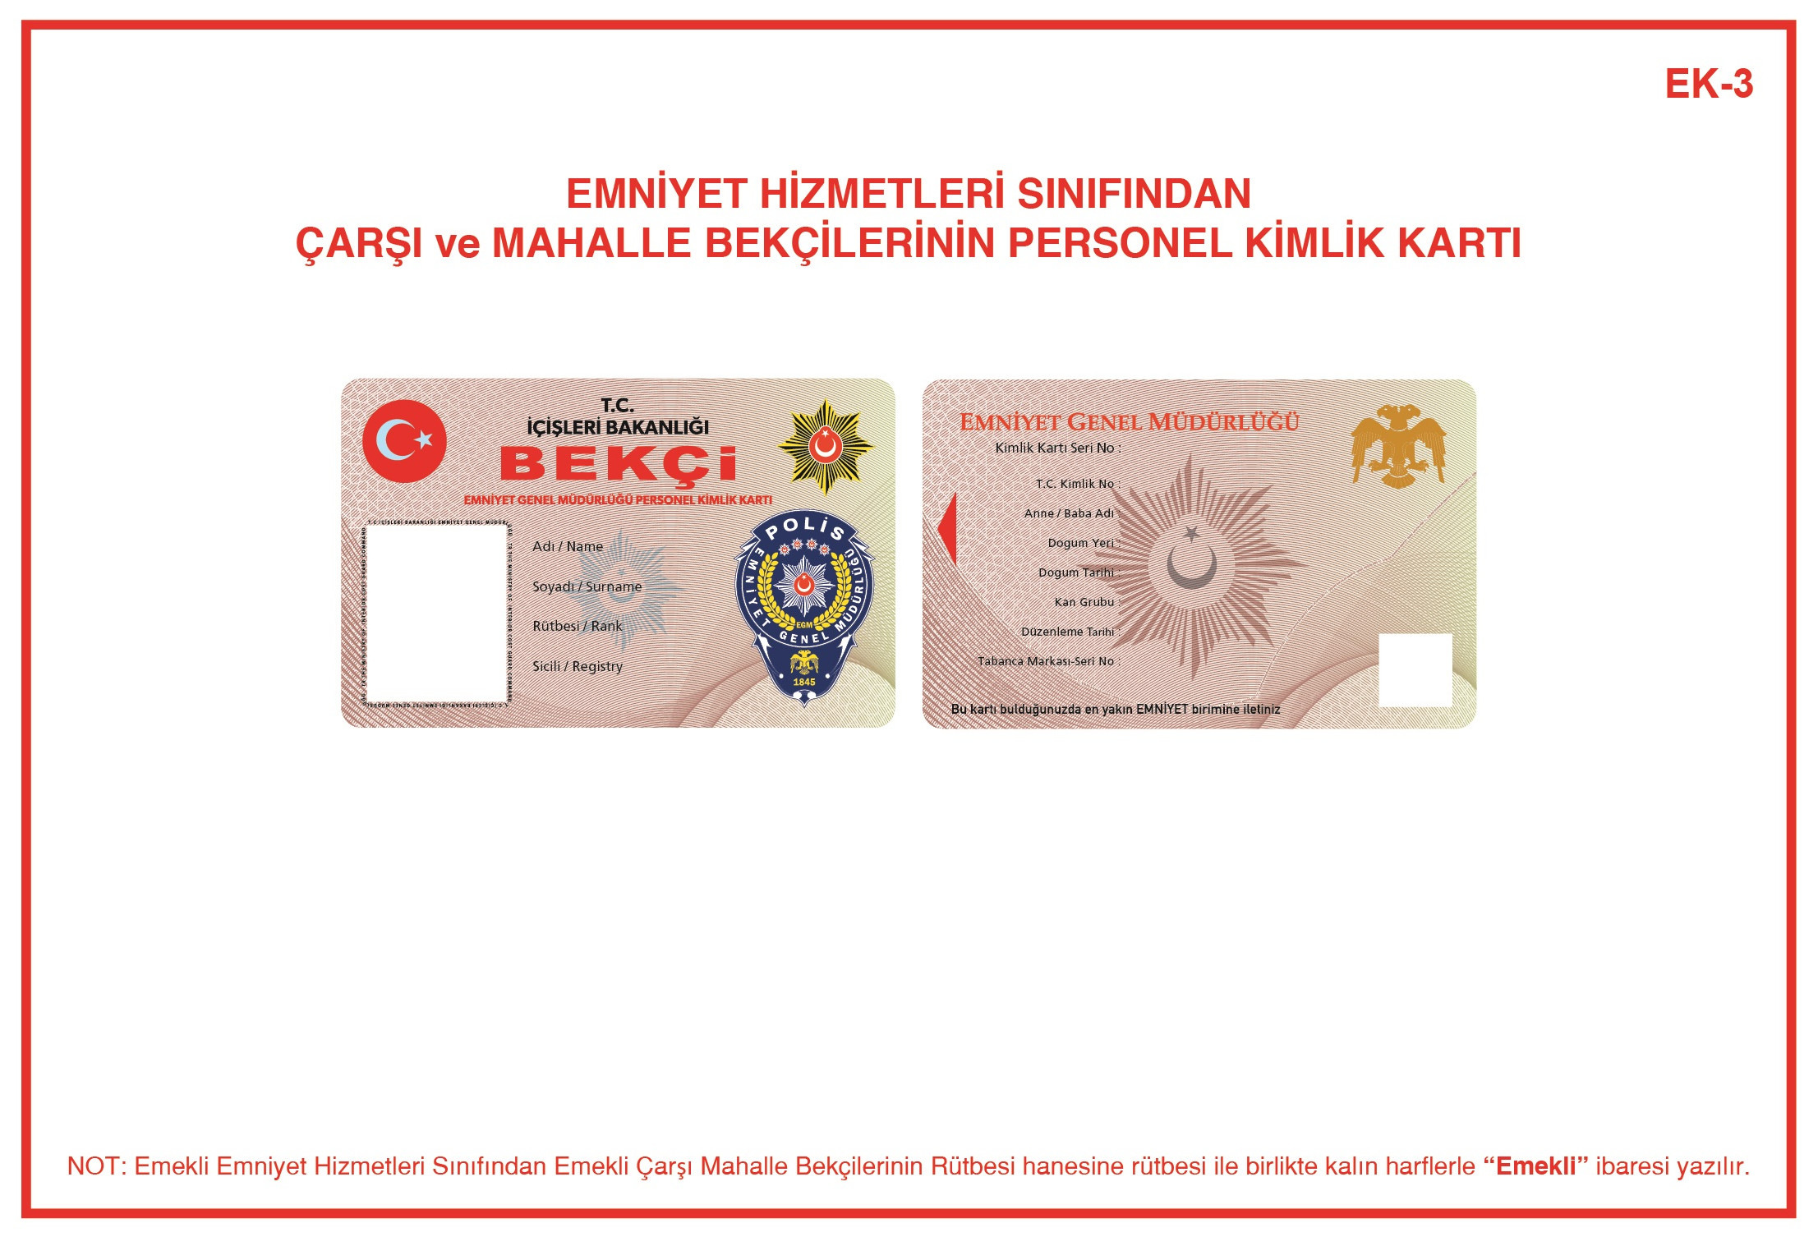

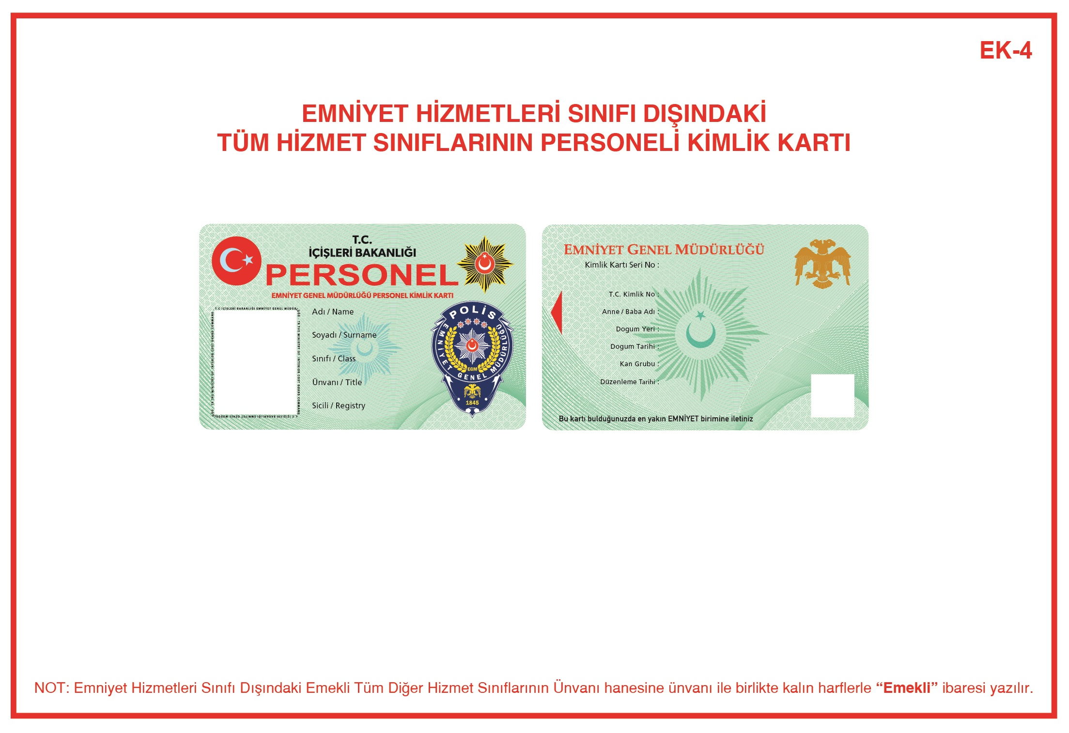

EK-5
(Mülga :RG-5/12/2018-30616) (…)

EK-6
(Mülga :RG-5/12/2018-30616) (…)

EK-7

(Mülga :RG-5/12/2018-30616) (…)

EK-8
(Mülga :RG-5/12/2018-30616) (…)

